|  |  |  |  |  |  |  |  |
| --- | --- | --- | --- | --- | --- | --- | --- |
| **Cliente**: ${cliente_nombre} | | | | | **Orden de venta:** ${ov} | | |
| **Proyecto**: CLIENTE SOLICITA ${cantidad_suministros} SUMINISTRO ${sistema_acometida} Ø DE ${cc} KW POTENCIA | | | | | **Código de trabajo**: LCL- ${lcl} | | |
| **Dirección**: ${direccion_servicio_electrico} | | | | | **Distrito**: ${distrito_nombre} | | |
| **SED:** ${sed} | | | | | **Alimentador**: ${alimentador} | | |
| **N° DE SUMINISTRO DERECHO:** ${suministro_derecho} | | | | | **N° DE SUMINISTRO IZQUIERDO:** ${suministro_izquierdo} | | |
| **Código de Informe:** LCL- ${lcl}-ITR | | | | | **Fecha de Visita**: ${fecha_insp} | | |
| **Proyectista Applus+**: Ing. Leonardo Saavedra L. | | | | | **Supervisor PLUZ:** ${inspector_nombre} | | |
| **Resultado de la Inspección:** | | | | | | | |
| **Completa:** | **SI** | **Incompleta:** | |  | | **Motivo de Incompleta:** | |
|  | | | | | | | |
| Adjuntos: | - | | | | | | |
| **Control de Revisión** | | | | | | | |
| Elaborado por:  Ing. Leonardo Saavedra L. | | | Revisado por:  Ing. Andrés Agurto. | | | | Aprobado por:  Ing. Andrés Agurto. |
| Date: ${fecha_generacion} | | | Date: ${fecha_generacion} | | | | Date: ${fecha_generacion} |

# Personal presente

|  |  |
| --- | --- |
| **Nombre** | **Cargo** |
| Ing. Leonardo Saavedra L. | Proyectista |
| Tec. Axel Cruz | Tecnico electricista |
| Tec. | Tecnico electricista |

# Equipos empleados

|  |  |  |  |  |  |
| --- | --- | --- | --- | --- | --- |
| **Type of Equipment** | **Manufacturer** | **Serial N°** | **Date Last Calibrated** | **Current Calibration Expiry Date** | **Calibration Certificate N°** |
| PINZA AMPERIMÉTRICA | MULTI | PX50160 | 24/03/2025 | 24/03/2026 | MT-8206-2025 |
| PINZA MULTIMETRICA | METREL | 1023490108 | 03/12/2024 | 03/12/2025 | 2406278 |

# Antecedentes

* No tiene.

# Detalles de la Inspección

* **Cliente solicita factibilidad de Cnx ${cantidad_suministros} nuevo suministro de ${sistema_acometida} Ø de ${cc} kW de potencia.**
* La carga solicitada por el cliente será destinada para uso ${uso_servicio}.
* Se coordino desde campo vía telefónica ${detalle_contacto}.
* Se realizó la inspección de acuerdo a la información brindada por el cliente.
* Técnicamente no es factible la atención, ya que la vía del solicitante no está definida o habilitada.
* El cliente ${tiene_nicho} cuenta con el nicho preparado para el suministro solicitado en murete, pero ubicado cerca de una estructura que no pertenece a Pluz.
* Las redes fueron verificadas en campo, Gisgrid y los croquis correspondientes.
* El cliente se encuentra a unos 290m aproximadamente de la SED ${sed}.
* La ubicación del predio se confirmo por el cliente.

# Normas y Reglamentos

* Código Nacional de Electricidad Suministro 2011 (R.M. N° 214-2011-MEM/DM).
* D.L. 25844 Ley de Concesiones Eléctricas y su Reglamento.
* Norma Técnica de Calidad de los Servicios Eléctricos
* Norma G.040 del Reglamento Nacional de Edificaciones debemos entender como fachada el parámetro exterior de una edificación. (Los medidores deberán ubicarse en la fachada del predio según el literal G.1.F.2 del Anexo G del Código Nacional de Electricidad Utilización.)
* Norma sección 20 tabla 232-1-5a, Código Nacional de suministros.

# Resultado de la Inspección

* **${descripcion_trabajo}**
* Se adjunta croquis de la zona con las redes y registro fotográfico.

# CROQUIS DE LA ZONA

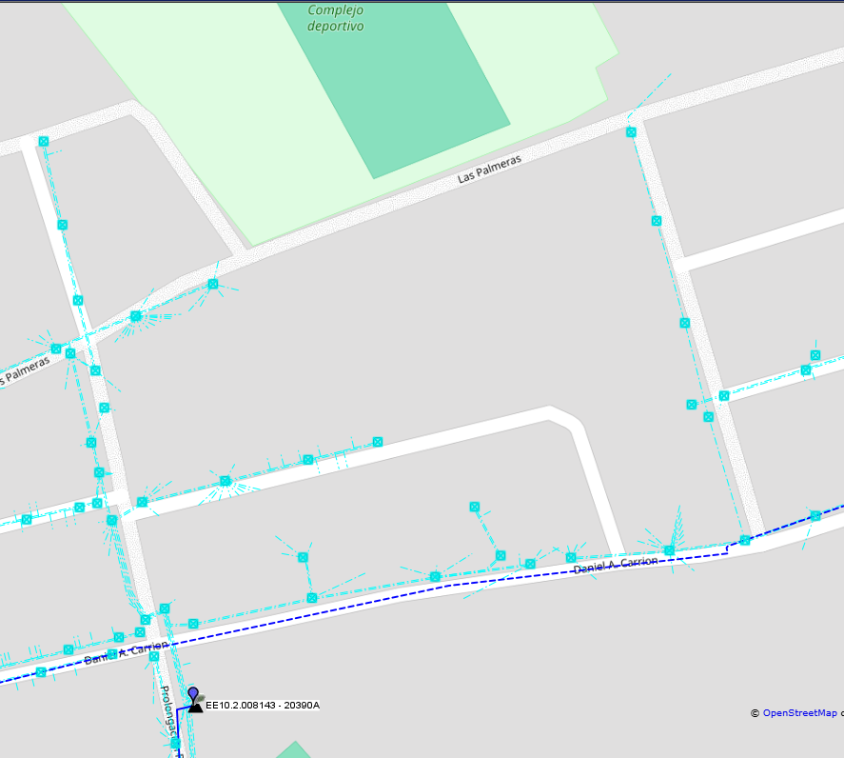

Sed ${sed}

Viene de la Sed ${sed} LL-${llave}

Predio del solicitante

A

A

3-1x120 NYY

Existente

**2.0 m**

**9.0 m**

**A**

CROQUIS DE LAS REDES BT EN LA ZONA

Fuente Geoapp

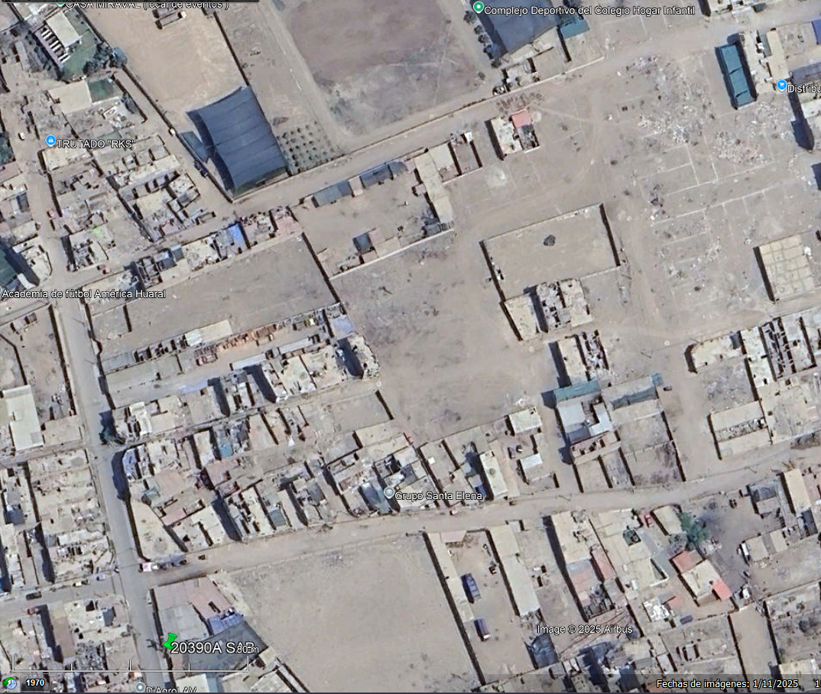

Sed ${sed}

Predio del solicitante

A

A

UBICACIÓN DEL PREDIO EN EL GOOGLE EARTH

Fuente Google Earth

# Conclusiones

* **${descripcion_trabajo}**
* Si cliente varia la carga solicitada, la orden quedara sin efecto.

# Recomendaciones

* Cliente deberá solicitar plano de lotización y sección de vía a la municipalidad correspondiente.

# Panel Fotográfico

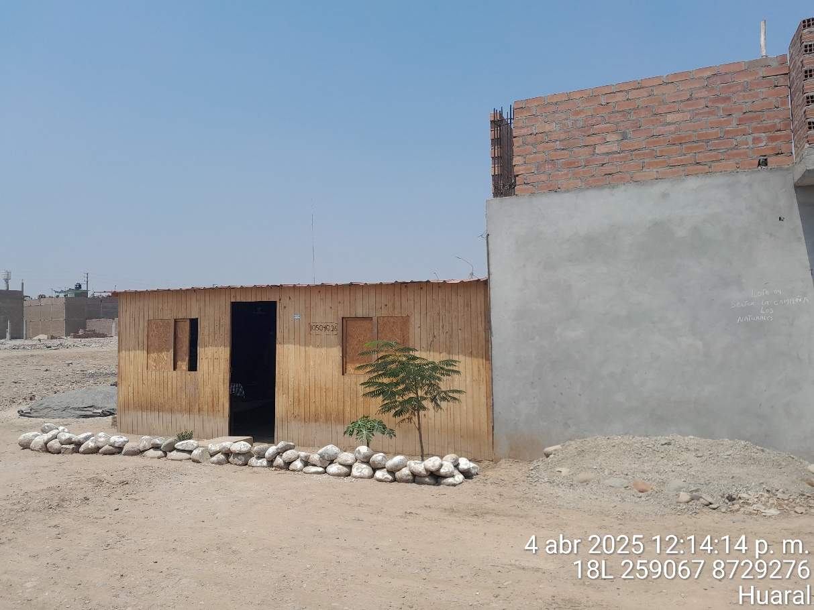

CLIENTE

VISTA DEL CLIENTE

Fuente: Campo / propia

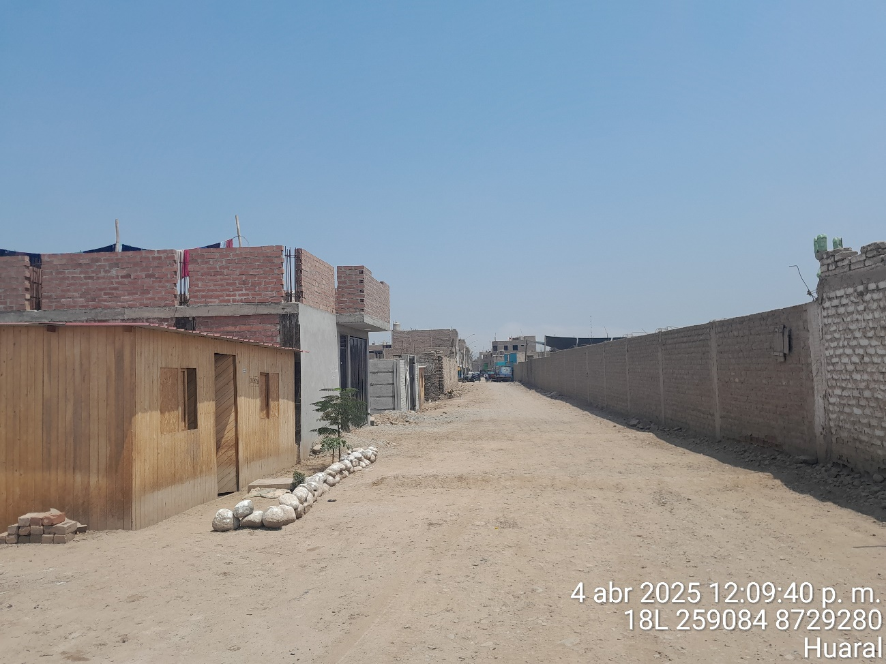

Predio del solicitante

Se requiere corte de vía de esta calle

VISTA LATERAL DEL CLIENTE

Fuente: Campo / propia

|  |
| --- |
| ${foto} |